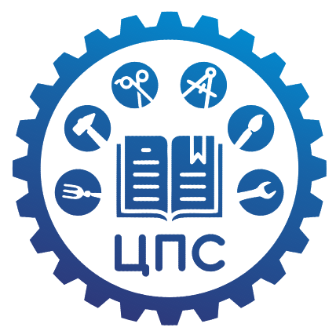 | МУНИЦИПАЛЬНОЕ АВТОНОМНОЕ  ОБРАЗОВАТЕЛЬНОЕ УЧРЕЖДЕНИЕ ДОПОЛНИТЕЛЬНОГО ОБРАЗОВАНИЯ «ЦЕНТР ПРОФЕССИОНАЛЬНОГО САМООПРЕДЕЛЕНИЯ»  660073, г. Красноярск, ул. Устиновича, д. 24 «А»  ИНН 2465062003 КПП 246501001  тел. 245-59-98, 245-52-17: Е-mail: cpskras@gmail.com

Утверждаю:
Директор МАОУ ДО ЦПС
__________ Д. Г. Давыдов
«____» __________ 2021___ г.
План
городских профориентационных мероприятий
МАОУ ДО «Центр профессионального самоопределения»
на 2021-2022учебный год

Мероприятие | Сроки и место проведения
Мероприятия для учащихся и родителей
«Ярмарка профессиональных проб» | 01.09.2021г – 10.09.2021г. на базе МАОУ ДО ЦПС
Городской профориентационный конкурс волонтерских проектов «Профессиональный хит-парад. Ранняя профориентация» среди 7-11 классов школ города | 18.10.2021г - 15.04.2022г  ОУ города
Городской Фестиваль профессиональных проб. | Ноябрь 2021г – апрель
Профориентационные консультации с углубленной профдиагностикой для учащихся 7-11классов школ левобережья. По итогам диагностики детей проводятся консультации для родителей, в том числе и дистанционные. | В течение года.  По заявкам, т.245-59-96, т.89138350068 Шомахмедова Татьяна Владимировна
Профориентационный миникурс-погружение «Разговоры о будущем. Профессии будущего» для 13-16 лет,  Одна неделя, 5 занятий по 2 академических часа. | По заявкам школ в течение года  т.245-59-96
Информационная работа с родителями обучающихся школ о тенденциях рынка труда | Февраль 2022г, МАОУ ДО ЦПС
Мероприятия для профориентаторов ОУлевобережья
Совещание профориентаторов левобережных школ города по вопросам совместного плана работы на год. | 07.09.21, 15:00 МАОУ ЦПС
Консультации для профориентаторов ОУ по вопросам подготовки и проведения профориентационных конкурсов МАОУ ДО ЦПС | В течение года  по тел: 245-59-97, Щербаков Анатолий Николаевич
«Школа молодого профориентатора» консультации для начинающих профориентаторов. | В течение года (последний четверг месяца), по индивидуальным заявкам по тел: 245-59-96, 89138350068 или по почте: tatyana-0606@mail.ru). МАОУ ДО ЦПС.
Серия мастер классов «Из опыта работы профориентатора»  (проводится психологами МАОУ ДО ЦПС и профориентаторами школ города) | Ежемесячно, по заявкам профориентаторов, на базе МАОУ ДО ЦПС или Ютуб-канале ЦПС)

